План - конспект урока
«Число и цифра 7. Состав числа 7».

1. | Ф.И.О. учителя | Горбашкова В.В.
2. | Место работы | МКОУ Першинская СОШ
3. | Должность | Учитель начальных классов
4. | Категория | Высшая
5. | Предмет | Математика
6. | Класс | 1
7. | Базовый учебник | Моро М.И., Бантова М.А. и др. «Математика» - учебник для учащихся 1 класса общеобразовательных учреждений (в двух частях). Москва. Просвещение. 2012 год. УМК «Школа России».
8. | Тема и № урока в теме | «Цифра 7. Число 7». Урок № 25
9. | Структура урока | «Открытия» нового знания.
10. | Цель урока | Создание условий обучающимся для успешного усвоения состава числа 7 через включение их в учебное исследование.
11. | Задачи урока | Образовательная: уточнение представлений обучающихся о числе 7; написание цифры 7; сравнение чисел с помощью числового отрезка; связь целого и частей; знакомство с составом числа 7 и его особенностями; формирование навыков первичной исследовательской деятельности.  Развивающая: развитие логического мышления, математической речи, умение сравнивать, анализировать; формирование навыков контроля и самоконтроля.  Воспитательная: воспитание самостоятельности, аккуратности, умение работать в парах.
12. | Средства обучения | Презентация, компьютер, проектор, учебник математики для 1 класса, автор Моро М.И., рабочая тетрадь, индивидуальные карточки с заданием, цветики – семицветики для самооценки , набор цветов и вазы, доска, ручка, цветные карандаши, осенняя полянка для рефлексии. Выставка книг.
13. | Формируемые УУД | Личностные:самоопределение, смыслообразование.  Познавательные: работа с информацией, выполнение логических операций.  Регулятивные: управление своей деятельностью, контроль и коррекция, инициативность и самостоятельность.  Коммуникативные: речевая деятельность, навыки сотрудничества.

Технологическая карта урока
Этапы урока | Цель | Содержание | Деятельность учителя | Деятельность обучающихся | УУД
1.Самоопределение к деятельности. | Включение в учебную деятельность на личностно значимом уровне. | Вот звонок нам дал сигнал, Слайд № 1  Поработать час настал.  Постарайтесь все понять,  Учитесь ……………открывать.  Ответы полные давайте  И на уроке не зевайте. Слайд № 2  Девиз урока: «Учитесь … открывать!»  - А что именно открывать, вы узнаете, если расположите данные числа в порядке возрастания и прочитаете слово:  5 2 4 3 6  н т й а ы Слайд № 3 | Настраивание ребенка на организацию своей деятельности.  Мотивировать к учебной деятельности на уроке через содержание доброжелательной атмосферы в классе. | Дети читают:  -тайны | Личностные:  Принимать роль ученика; формировать интерес к учению.
2.Актуализация знаний и мотивация. | Готовность мышления и осознание потребности к построению нового способа действий. | - Для тогочтобы открыть новую математическую тайну, необходимо провести математическую разминку:  - какие числа стоят между 3 и 5; 1 и 4; 4 и 6?  - назовите соседей числа 2, 4, 6;  - какое число стоит справа от числа 3, а слева?  - какое число стоит слева от числа 5, а справа?  - сравните числа: 2 и 1, 2 и 6; 3 и 4; 5 и 3;  - счет от 1 до 20;  - счет от 1 до 11, от 14 до 6. Слайд № 4 | Показывает на экране. | Показ ответов с помощью цифровых вееров. | Регулятивные:  принимать цель учебной деятельности путем её осознания; проявлять инициативность.  Познавательные:  Ориентироваться в своей системе знаний; определять круг своего незнания.  Коммуникативные:  Оформлять свои мысли в устной форме.
3.Постановка учебной задачи. | Выявление места и причины затруднения, постановка цели урока. | - А теперь я предлагаю вам пройти вот по этой дорожке от 1 до 10:  1 2 3 4 5 6 8 9 10. Слайд № 5  - Кто смог пройти?  - Что –то заметили?  - А что вы уже знаете о числе 7?  - Где в жизни встречались с числом 7?  - История числа 7.  «Особенно большим почетом в древности было окружено число 7. Когда-то 7 было самым большим числом, больше него чисел не было. Поэтому число 7 обозначало слово «всё».  7 стало магическим числом.  Число 7 считалось волшебным. Оно использовалось в сказках и мифах древнего мира. Например, семь чудес света, семь подвигов Геракла….  «Дошли до наших дней поговорки и пословицы: «Семь бед – один ответ», «Семь раз отмерь – один раз отрежь», «На седьмом небе от счастья», «Семеро одного не ждут», «Лук от семи недуг»…и т.д.  Нередко, приписывая числу 7 таинственную силу, знахари вручали больному семь разных лекарств, настоянных на семи травах, и советовали пить их семь дней.  - Какова тема урока? Какую тайну будем открывать?  Тема: «Цифра 7. Число 7». Слайд № 6  - Сегодня мы с вами отправимся в путешествие по волшебным дорожкам. Вы все знаете сказку «Цветик – семицветик». Девочка Женя, исполняя свои желания, раскидала все лепестки цветка. Наша задача – собрать эти лепестки в единый цветок, какой он был раньше. А вдруг он еще кому – нибудь пригодится!  Дорожки разбросаны. Слайд №7  Место числа 7 на числовом отрезке  Состав числа 7  Запись цифры 7  Прочитать сказку «Цветик - семицветик»  Сравнение чисел  Я могу. Я умею.  - Что лишнее?  - Что поставим на первое место, на второе и т.д.  План Слайд № 8  1.Запись цифры 7.  2.Место на числовом отрезке.  3.Сравнение чисел.  4.Состав числа.  5.Я могу. Я умею.  - Что мы сделали? | Учитель рассказывает историю числа 7.  Открывает план действий. | Ответы детей.  Нет числа 7.  Ответы детей:  - 7 дней недели;  - 7 цветов радуги;  - 7 музыкальных нот.  Сказки: «Белоснежка и семь гномов», «Волк и семеро козлят», «Сказка о мертвой царевне и о семи богатырях», «Цветик – семицветик» и др.  Будем изучать (исследовать) число 7.  -работать над сказкой на уроке математики мы не будем.  Ответы детей.  - Мы составили план действий. | Регулятивные:  формировать учебную проблему совместно с учителем.  Прогнозировать предстоящую работу – составлять план действий.  Познавательные:  Находить ответы на вопросы учителя; извлекать нужную информацию.  Коммуникативные:  участвовать в диалоге на уроке.
4. «открытие» детьми нового знания. | Построение детьми нового способа действий и формирование способности к его выполнению. | Отправляемся в путешествие по первой дорожке (задача: собрать баранки для Жени).  Задание 1:  А) 2 баранки с тмином для папы,  2 баранки с маком для мамы,  2 баранки с сахаром для себя.  1 баранку для братика.  Сколько всего баранок купила Женя?  Б) Письмо цифры 7. Слайд № 9  - Что это за цифра?  - А если бы 7 ожила, какие бы вопросы она нам задала?  - Пропишем цифру 7 в воздухе; на ладошке.  - Я буду писать на доске, а вы в тетрадях на печатной основе (посадка при письме).    - Объясните закономерность написания числа 7.  (на доске появляется лепесток).  - Цифру 7, которая получилась у вас лучше всех, обведите в кружочек.  - Где пригодятся нам эти знания?  Отправляемся в путешествие по второй дорожке (за маминой любимой вазочкой).  Задание 2: Слайд № 10  - Найдите число 7 на числовом отрезке.  0 1 2 3 4 5 6 7  - Где стоит?  - Какое число ему предшествует?  - Какое число следует за ним? Кто знает?  - А эти знания где нам пригодятся?  - Вот и нашли 2 лепесток.  Отправляемся в путешествие по третьей дорожке (на северный полюс).  Задание 3: Слайд № 11  Сравни числа:  7и 4, 3 и 7, 7 и 7, 7 и 1, 4 и 7, 7 и 6  - А людей сравнивать можно? Почему?  Физкультминутка:  Раз – подняться, потянуться, Слайд № 12  Два – нагнуться, разогнуться,  Три – в ладоши три хлопка,  Головою три кивка.  На четыре руки шире,  Пять – руками помахать,  Шесть – на место тихо сесть.  Отправляемся в путешествие по четвертой дорожке (в магазин игрушек).  Задание 4 (работа в парах): Слайд № 13  - Состав числа 7.  - У вас на партах лежат цветочки и 2 вазы. Отсчитайте ровно 7. Разложите их в 2 вазы.  - Сколько цветочков у вас в каждой вазе?  (На доске домик).  - Ой, ребята! Что я вижу. На нашей дорожке домик. Он вот – вот развалится. Поможем построить крепкий домик?  1 7 6  2 5  3 4  4 3  5 2  6 1  - Проверка знаний: 1 ученик у доски называет состав числа 7, а дети хлопают в ладоши, если правильно.  -А зачем нам нужен состав числа?  - Я считаю до 7. А вы убираете цветы и вазы.  - А у нас появился еще один лепесток. | Читает задачу в стихах.  Показывает письмо цифры 7 и сопровождает стихами:  « Чтоб семёрку написать, уголок рисуй опять,  сверху вниз от уголка линию ведёт рука.  до конца её тяни,  посредине прочеркни.  эту цифру - цифру 7 -  написать легко совсем».  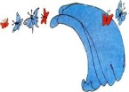  Учитель открывает слайд.  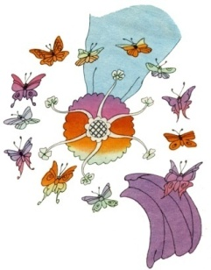  Учитель открывает слайд.  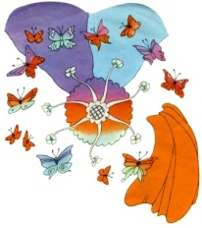  Делает вместе с детьми.  На доске домик (состав числа 7). Учитель открывает одну карточку с числом, другое число дети называют сами.  Открывает слайд.  Состав числа 7.  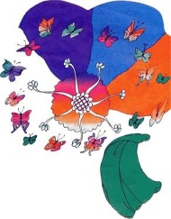 | - Наши ножки бегут по дорожке (движение ногами).  Читают стих.:  «Лети, лети, лепесток,  Через запад на восток,  Через север, через юг,  Возвращайся, сделав круг».  Считают.  Ответы детей: цифра 7.  - На что я похожа?  - Где встречаюсь в жизни?  Посадка при письме:  «Сядем прямо,  Прямо спину  И начнем писать красиво».  Письмо цифры 7 в тетрадях на печатной основе (стр.21), а 2 ученика прописывают на доске.  - дети обводят 7 в кружочек.  - Ответы детей.  Наши ножки бегут по дорожке. Читают стихотворение.  - После 6, на седьмом месте.  - 6  - 8  - ответы детей.  Наши ножки бегут по дорожке. Читают стихотворение.  Показывают на пальчиках.  - Нет. Мы все разные.  - делают физкультминутку  Наши ножки бегут по дорожке. Читают стихотворение.  Раскладывают цветы в вазы.  Ответы детей.  - Да!  Называют состав числа 7, используя цветочки.  - 1 ученик у доски называет состав числа 7, а дети хлопают в ладоши, если правильно.  - ответы детей.  - Приводят в порядок свое рабочее место. | Познавательные:  Добывать новые знания: находить ответы на вопросы, используя учебник, тетрадь, вычитывать все виды текстовой информации.  Регулятивные:  Проговаривать последовательность действий на уроке.  Оценивать учебные действия в соответствии с поставленной задачей.  Коммуникативные:  Слушать и понимать речь других.  Регулятивные:  Использовать в своей деятельности простейшие приборы: линейку, треугольник.  Познавательные:  Сравнивать числа, находить общее и различие.  Коммуникативные:  Уметь работать в паре, слушать собеседника, вступать с ним в диалог. Уметь выражать свои мысли в соответствии с задачами коммуникации.  Познавательные:  Классифицировать предметы.  Регулятивные:  Осуществлять познавательную и личностную рефлексию. Оценивать себя и своих товарищей.  Организовывать свое рабочее место.
5.Первичное закрепление. | Усвоение нового способа действий. | - Проблема. Работа с учебником. На пути нашего путешествия появляется волшебный поезд. Решение примеров с окошками.  Слайд № 14 | Учитель следит за работой.  Открывает слайд.  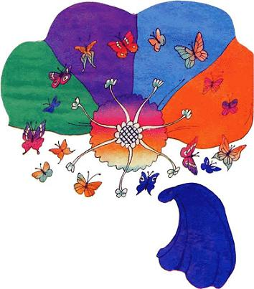 | Решение примеров на стр. 54 учебника.  2 ученика решают на доске.  Самопроверка. | Познавательные:  Ориентироваться в учебнике: извлекать информацию, делать логические выводы, практические действия.  Регулятивные:  Самостоятельно оценивать выполнение своего задания.  Коммуникативные:  Оформлять свои мысли в устной форме.
6.Самостоятельная работа с самопроверкой по эталону. | Индивидуальная рефлексия достижения цели. Создание ситуации успеха. | Хотите проверить, чему научились?  Отправляемся в путешествие по пятой дорожке («Здоровье дороже всего»).  Задание 5: Слайд № 15  Самостоятельное решение примеров на листочках с самопроверкой по эталону.  (кто сколько решит за 1 минуту).  4+2=6 4-3=1 7-3=4 5-1-2=2  6-3=3 2+2=4 7-1=6 1+2+2=5  3+1=4 5+2=7 5-3=2 3+4-1=6 | Открывает слайд.  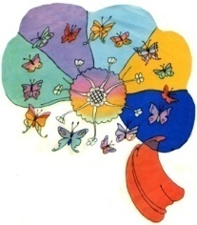 | Наши ножки бегут по дорожке. Читают стихотворение.  Самостоятельно решают примеры, сверяют с эталоном, находят ошибки и исправляют зеленой ручкой (верно +, неверно -). | Регулятивные:  Соотносить выполненное задание с образцом, предложенным учителем, корректировать выполнение задания.  Познавательные:  Включаться в систему знаний при повторении.
7.Включение в систему знаний и повторение. | Повторение и закрепление ранее изученного. | Путешествие по пятой дорожке продолжается.  Задание 6. Решение задачи. Слайд № 16  Составьте задачу по картинке учебника на стр. 54.  (Рыбак на озере поймал 7 рыбок. Одну рыбку утащил кот Васька. Сколько рыбок у него осталось?). | Открывает слайд.  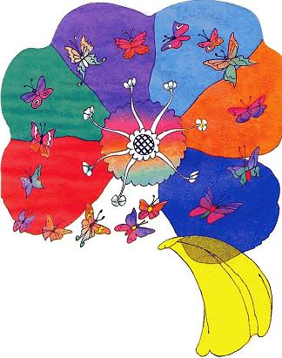 | Наши ножки бегут по дорожке. Читают стихотворение.  Дети составляют задачу. | Регулятивные:  оценивать полученную информацию для ответа на поставленный проблемный вопрос.  Познавательные:  Включаться в систему знаний при повторении.
8.Рефлексия деятельности (итог урока). | Самооценка результатов деятельности, осознание метода построения, границ применения нового знания. | - Выполнили мы план наших действий?  - Повторите план.  - Какую тайну математики открыли?  - Чему научились?  - Всем ли было легко?  - Какие трудности испытывали?  - Отыскали ли мы с вами цветик – семицветик, путешествуя по дорожкам?  - У вас на столах тоже лежат цветики, но серединка у них пустая. Оцените свою работу на уроке. Слайд № 17  Нарисуйте смайлики:  Зеленый – было  интересно;  желтый – было  трудно;  красный – надо  поработать.  - Прикрепите свои цветочки на доску.  - На небе появилась радуга. Почему?  - Возьмите цветные карандаши. Я буду задавать вопросы, а вы будете отсчитывать карандаши (берем цвета радуги).  Завершается урок.  Он пошел ребятам впрок? Слайд № 18  Постарались все понять?  Учились тайны открывать?  Ответы полные давали?  На уроке не зевали?  - Сколько цветов у радуги?  - А в руке сколько карандашей?  - Все вы знаете о числе 7?  - А это вы знаете (77, 777, 0,7)?  - Спасибо за работу. Слайд № 19 |     Значит, знаете о цифре 7 на пять. | -Да!  Дети повторяют план действий.  Ответы детей:  Самооценка своей работы.  Хорошо поработали.  - 7  - 5  - Нет.  - Ответы детей (да, нет). | Регулятивные:  Осуществлять самоанализ. Соотносить результат своей деятельности с целью и оценивать его. Коммуникативные:  Оформлять свои мысли в устной форме.
Примечание.
Анализ достигнутых результатов проводится на основе диагностической карты результатов УУД. Приложение № 2. Приложение № 3.

